Сыбайлас жемқорлыққа қарсы саясат бойынша
жұмыс жоспарының орындалуы туралы есеп
«Күншуақ» бөбекжайы» КМҚК

Сыбайлас жемқорлықтың алдын алу «Күншуақ» бөбекжайында іс – шаралар жоспары құрылып, бекітілді. Жоспардың мақсаты бөбекжайда сыбайлас жемқорлықтың алдын алудың ұйымдастырушылық-құқықтық тетіктерін құру және пайдалану.
Міндеттері:
1. Сыбайлас жемқорлық жағдайында жауапты адамдардың іс-әрекеттерінің ашықтығын қамтамасыз етуге бағытталған шараларды әзірлеу;
2. Сыбайлас жемқорлық іс-әрекеттерінің мүмкіндігін жоятын ұйымдық-құқықтық тетіктерді әзірлеу және енгізу;
3. Сыбайлас жемқорлыққа қарсы тұрақты тұлғаның негізін құрайтын адамгершілік нормаларға балаларды оқыту және тәрбиелеу әдістерін жетілдіру.
Іс-шаралар жоспарына мынадай бөлімдер енгізілген:
1. Сыбайлас жемқорлыққа қарсы іс-қимыл саласындағы заңнаманың сақталуын бақылау;
2. Сыбайлас жемқорлықтың алдын алу мақсатында бөбекжайдың жұмыс істеуін жетілдіру жөніндегі шаралар;
3. Бөбекжай мен тәрбиешілердің ата - аналарының (заңды өкілдерінің) өзара іс-қимылы
Сыбайлас жемқорлыққа қарсы саясатты жүзеге асыру, парасаттылық мәдениетін қалыптастыру,қызметтік әдеп нормаларын сақтау және заңнаманы бұзушылықтардың профилактикасы мақсатында «Әдеп кодексін бекіту туралы» және «Уәкілетті тұлғаны тағайындау туралы» «Әдеп және сыбайлас жемқорлыққа қарсы іс-қимыл» бұйрықтар.
Бөбекжай қызметкерлерінің әдеп және қызметтік мінез – құлық кодексі әзірленді, онда қызметкерлердің қызметтік мінез-құлық қағидалары, негізгі міндеттері, сондай-ақ қызметкерлердің қызметтік мінез-құлқының этикалық қағидалары көрсетілген. Қызметтің ақпараттық қолжетімділігін қамтамасыз ету мақсатында балабақшада сыбайлас жемқорлыққа қарсы іс – қимыл бөлімі көрсетілген сайт https://kunshuak-sat.testim.kz/kz/, Инстаграм kunshuak_balabakshasy33,https://www.facebook.com/profile.php?id=100054815256082&mibextid=ZbWKwL бар. Әлеуметтік желілер үнемі жаңартылып, қажетті ақпаратпен толықтырылып отырады. Сайтта «Сыбайлас жемқорлыққа қарсы қалай әрекет ету керек», «Сыбайлас жемқорлыққа қарсы іс-қимыл», «Егер Сізден пара талап етілсе» жадынамалары орналастырылған. Құқықтық жалпы оқыту жоспарына сәйкес психолог қызметкерлерді «Сыбайлас жемқорлыққа қарсы іс-қимыл туралы» ҚР Заңымен таныстырады.
Іс – шаралар жоспарына сәйкес бөбекжай мүлкін түгендеу оны пайдалану тиімділігін талдау бойынша жүргізіледі
Әдеп және сыбайлас жемқорлыққа қарсы іс - қимыл жөніндегі уәкіл Әдеп жөніндегі кеңес мүшелерімен бөбекжай бойынша ішкі бақылау жүргізіледі (тәрбиеленушілерді тамақтандыруды ұйымдастыру, білім беру процесінің барлық тәрбиеленушілерінің құқықтарының сақталуы). Әдеп және сыбайлас жемқорлыққа қарсы іс-қимыл жөніндегі Уәкіл ҚР нормативтік құжаттарының, ведомстволық ұйымдастырушылық-өкімдік құжаттардың дербес деректердің қауіпсіздігін қамтамасыз ету және оларды өңдеу жөніндегі талаптарын, сондай-ақ басқа да өкімдік құжаттарды басшылыққа алады.
Сыбайлас жемқорлыққа қарсы іс-қимылды ұйымдастыру туралы мәселелер педагог қызметкерлердің отырыстарында және еңбек ұжымының жиналыстарында талқыланады. Педагогтарға мереке қарсаңында топтың қажеттіліктері үшін ақша жинауға және сыйлықтар қабылдауға жол берілмейтіні туралы түсіндірмелер мен ескертулер беріледі.
Балалармен бала құқықтары бойынша сабақтар өткізіледі.
Барлық топтарында «Сыбайлас жемқорлыққа жол жоқ!» атты бұрыштың болуы қамтамасыз етіледі.
Бөбекжай жұмысына олардың қанағаттану дәрежесін анықтау мақсатында тәрбиеленушілердің ата-аналарына (заңды өкілдеріне) сауалнама жүргізіледі
Ата - аналарды (заңды өкілдерді) бөбекжайға қабылдау қағидалары туралы, бөбекжай сайтында білім беру қызметтерін көрсету туралы ақпаратты орналастыру арқылы толық хабардар ету қамтамасыз етіліп сауалнама жүргізілді. Балабақшада «Мемлекеттік қызмет көрсету стандарты», сондай-ақ стенд рәсімделген.

Педагогтармен жүргізілген жұмыстар

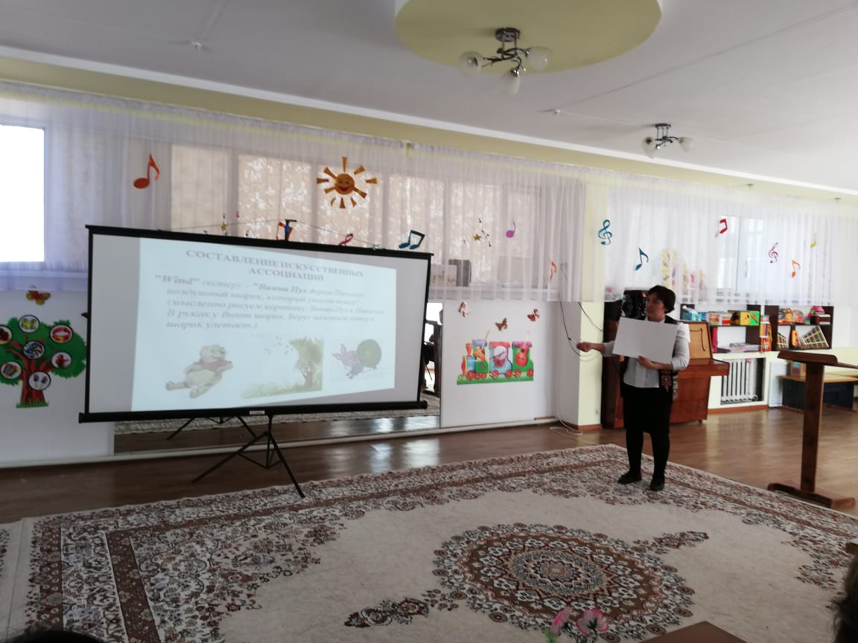
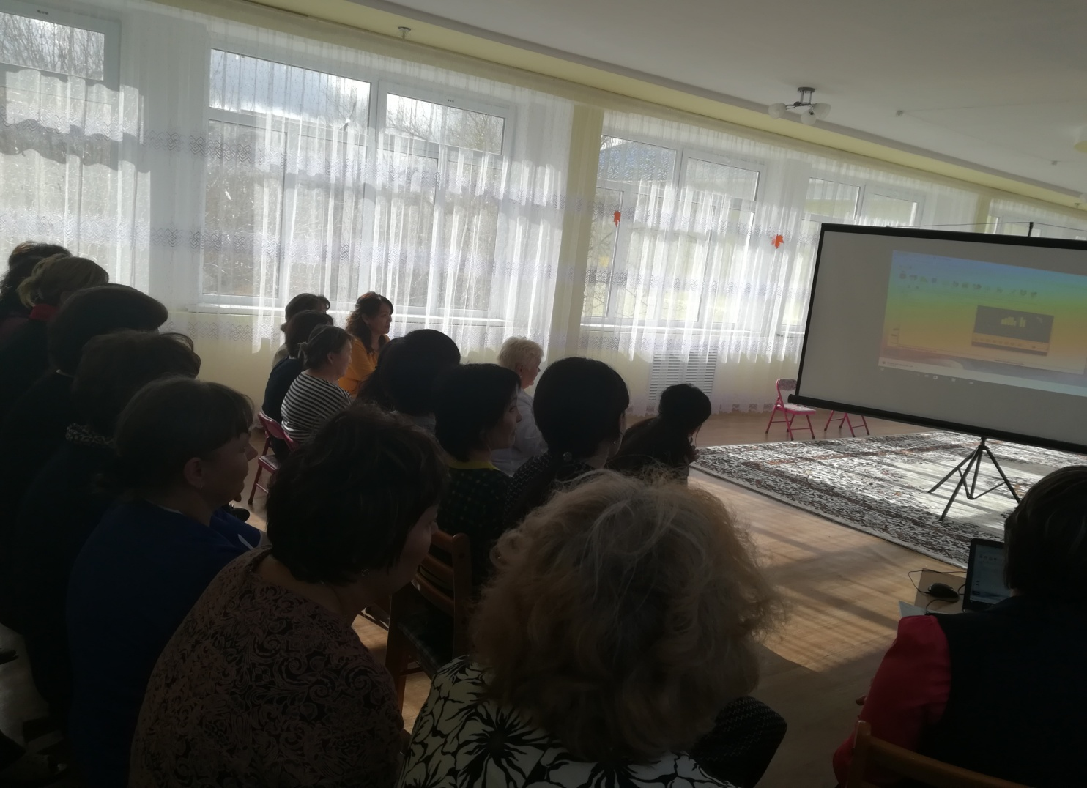

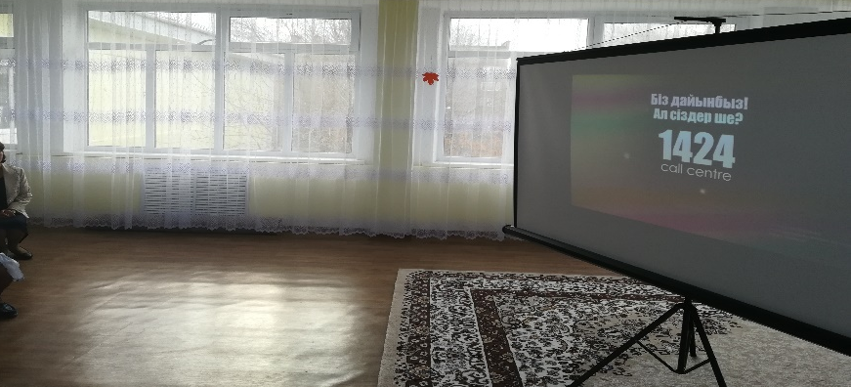

Ата – аналармен жұмыс

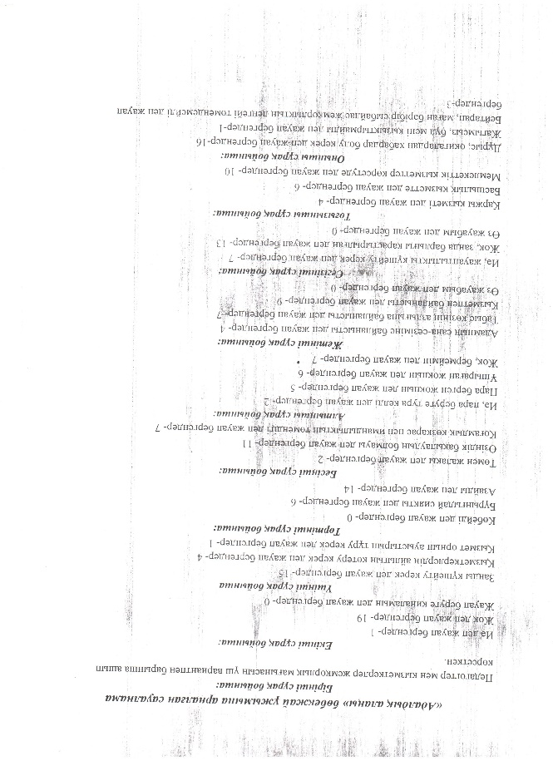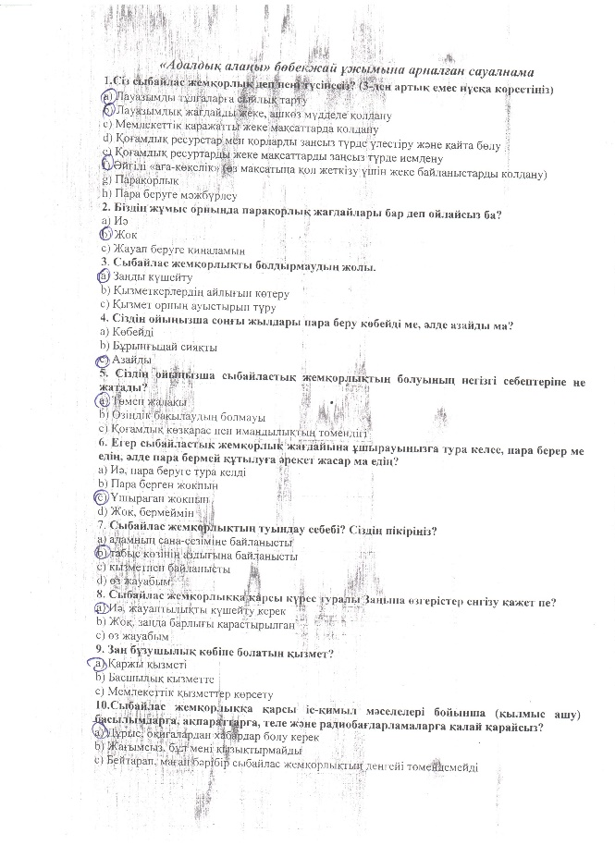

Ата аналарға арналған жадынама
